Использование произведений живописи на уроках русского языка и литературы как средства развития речи и повышения общей культуры учащихся
Резкое падение интереса учащихся к русскому языку и литературе - одна из серьёзнейших проблем сегодняшней школы . Дети мало читают , а если и читают , то совсем не то . Отсюда , следовательно, снижение грамотности , неумение правильно , логично выразить свою мысль . Как решить эту проблему? А ведь мало научить ребёнка правильно писать слово и в нужном месте поставить запятую. Язык выполняет функцию общения между людьми , и нужно , чтобы ученик умел сказать именно то , что хотел донести до другого.
Каким же должен быть современный учитель и каким должен быть урок русского языка и литературы сегодня. Эти вопросы меня волнуют постоянно. И в этом случае на ум мне приходит очень интересная притча . Называется она «Урок бабочки».
Однажды в коконе появилась маленькая щель, случайно проходивший мимо человек долгие часы стоял и наблюдал, как через эту маленькую щель пытается выйти бабочка. Прошло много времени, бабочка как будто оставила свои усилия, а щель оставалась такой же маленькой. Казалось, бабочка сделала все, что могла, и что ни на что другое у нее не было больше сил. Тогда человек решил помочь бабочке, он взял перочинный ножик и разрезал кокон. Бабочка тотчас вышла. Но ее тельце было слабым и немощным, ее крылья были прозрачными и едва двигались. Человек продолжал наблюдать, думая, что вот-вот крылья бабочки расправятся и окрепнут и она улетит. Ничего не случилось! Остаток жизни бабочка волочила по земле свое слабое тельце, свои нерасправленные крылья. Она так и не смогла летать. А все потому, что человек, желая ей помочь, не понимал того, что усилие, чтобы выйти через узкую щель кокона, необходимо бабочке, чтобы жидкость из тела перешла в крылья и чтобы бабочка смогла летать. Жизнь заставляла бабочку с трудом покидать эту оболочку, чтобы она могла расти и развиваться.
Так и в обучении и воспитании детей. Ребенок должен научиться прикладывать усилия, которые так необходимы в жизни, которые помогут ему преодолевать все трудности в учёбе. Но учение должно быть без принуждения . Такое учение основано на достижении успеха , на переживании радости познания , на подлинном интересе . Чтобы этого добиться , необходимо использовать в своей работе новые педагогические технологии , создавать на своих уроках благоприятную атмосферу для работы, сопереживание , соучастие. Каждый урок должен быть результативным , и достичь этого можно только при условии , если привить учащимся стремление к активной творческой деятельности.
Как учитель ,проработавший в школе много лет , я считаю , что школа обязана пробуждать у детей интерес к искусству ,развивать эстетический вкус , чувство прекрасного , увлекать учащихся чудесными идеалами , формировать умение понимать и ценить произведения искусства , памятники истории и архитектуры , красоту и богатство родной природы. А настоящее искусство способно потрясти человека .Это происходит в одно мгновение , но помнится об этом всю жизнь. Помню , какое впечатление произвела на меня картина художника-передвижника Николая Пимоненко «Жертва фанатизма». Это было в Харьковском художественном музее, куда я зашла сама первый раз. Я долго стояла перед ней и не могла оторвать глаз. На полотне изображена девушка , прижатая к забору фанатично настроенной толпой. Девушке некуда деться . Вот-вот произойдёт расправа. Что же такого сделала она ? За что ей угрожают. Трагизм истории подчёркивает грозовое тёмно –серое небо. У одних людей в руках палки , у других --- подняты вверх сжатые кулаки. Я тогда первый раз увидела эту картину , не знала ничего об истории её написания. Позже я познакомилась с творчеством этого талантливого художника. Узнала , что картина написана по следам реальной истории , произошедшей на Волыни. Жертва фанатиков родом из еврейской семью . На свою беда она полюбила украинского парня-кузнеца и перешла в христианство . Фанатизм в любой форме страшен , а религиозный - особенно. Ведь девушка перешла в другую веру . Разъярённая толпа готова убить её за это. Я до сих пор люблю рассматривать картины Н.К.Пимоненко, особенно, те , где изображены сцены из жизни украинского народа: «Сваты»(1882) , «Святочные гадания «(1888), «Жатва на Украине»(1896), «Украинская ночь.Свидание»(1905) и другие.
Почему мы должны обращать внимание детей к живописи? Да потому , что настоящие художники умели создавать настоящую красоту , умели изображать это правдиво .Художники передают нам своё видение мира , надеясь , что мы лучше поймём его и станем счастливее и чище после общения с настоящим искусством
Одной из самых важных задач обучения русскому языку и литературе является развитие речи учащихся . Думаю , что успешному решению этой задачи способствует широкое использование на уроках произведений живописи. Они повышают познавательный и интеллектуальный уровень учащихся .Картины И.Шишкина , И.Левитана , В.Поленова , А.Куинджи , И.Грабаря ,А.Саврасова … Они знакомят нас с окружающей природой , воспитывают чувство любви к ней. Нельзя остаться равнодушным , глядя на картины этих живописцев. И дети учатся видеть и правильно понимать прекрасное не только в искусстве , но и в общественной жизни. Они учатся сами создавать прекрасное : пишут сочинения , рассказы , стихи , рисуют иллюстрации к произведению . Перед собой в своей работе над темой ставлю такие задачи:
- Научить ребят видеть и правильно понимать произведение искусства.
- Помочь им рассказать об увиденном и пережитом .
- Воспитывать эстетический вкус.
Разные виды и методы работы с картиной и иллюстрацией использую на уроках языка и литературы:
1)осложнённое списывание текстов-описаний картин В.А.Серова «Мика Морозов», В.Д.Поленова «Московский дворик», И.Шишкина «Корабельная роща», И.Левитана ,Золотая осень» и др.;
2)сочинение-миниатюра по опорным словам по картине А.И. Куинджи «Лунная ночь на Днепре», »Берёзовая роща», А. К. Саврасова «Грачи прилетели» , В.Д. Поленова «Заросший пруд».
3) Сочинение-описание картины по данному началу с дополнительным грамматическим заданием: использование разных видов односоставных предложений при описании, однородных и неоднородных определений , предложений с обособленными членами и др.
4)Изложение ( обучающее и контрольное ) текстов , в которых рассказывается о творчестве людей искусства: М.П. Мусоргском, Рембрандте ,В. Ван Гоге , О. Ренуаре , Крамском и др. Дети с интересом слушают такие тексты , активны во время работы над изложением.
5)Устное и письменное сочинение по жанровой картине .
6) Письменное рецензирование сочинений – описаний живописного пейзажа .
7) Знакомство с прочтением пейзажа искусствоведами.
Стараюсь чаще использовать живопись на уроках литературы. Например , при работе с портретом . Начиная изучать творчество А.С.Пушкина в 9 классе , я показываю детям прижизненные портреты поэта , созданные художниками В.А. Тропининым и О.А. Кипренским, рассказываю им историю их создания. Говорим с учащимися о том , какое впечатление производит на нас каждый из этих портретов , привожу высказывания и суждения , взятые из литературных источников. Выслушав описание портрета , учащиеся говорят о своём восприятии. Портреты двух художников дают более полное представление о поэте . У Кипренского он выглядит торжественно и романтично , у Тропинина – по- домашнему обаятельно. Детям , бывает , интересно узнать , что В.А.Тропинин до 47-летнего возраста находился в крепостной неволе , поэтому чаще всего героями его картин были люди из народа(«Кружевница», «Портрет сына). Очень люблю работать с иллюстрациями художников к произведению. Если есть возможность , то сравниваем иллюстрации разных художников к одному литературному произведению .При наличии в школе мультимедийного проектора это не составляет труда. Дети любят такие уроки , когда мы работаем с иллюстрациями. Портрет помогает раскрыть психологическую сущность персонажа . Учащиеся учатся соотносить образы , созданные художниками , с образами литературными, а это способствует всестороннему изучению персонажей произведения.
Много возможностей использовать живопись имеется при изучении темы обездоленных и несчастных в литературе , так как она волновала и волнует не только писателей , но и многих художников. На уроке внеклассного чтения в 6 классе по повести В.Г.Короленко «В дурном обществе» демонстрирую детям картины В.Г.Перова ( «Тройка», «Чаепитие в Мытищах», «Спящие дети», «Савояр»,»Дети сироты на кладбище»), В.И.Якоби (Осень»), Ф.С.Журавлёва(Дети-нищие»). Учу детей находить созвучие полотен русских художников и повести В.Г Короленко. Также использую иллюстрации к этому произведению художника Н.Кустова и Г.Фитингофа. Хочется сказать , что такие уроки способствуют развитию творческих способностей учащихся. Они учаться высказывать своё мнение , им хочется тоже творить. Помню , какой отклик вызвало изучение этого произведения в душе одной ученицы .Она была обыкновенным ребёнком , но по мотивам этой повести она написала стихотворение . Привожу его. Называется оно «Воспоминание Васи о «детях подземелья».
Моя мама слишком рано умерла ,
И отец мой с горя разлюбил меня.
Я рос , как деревцо , совсем один
В семье своей казался я чужим.

Отец , страдая , потерял покой ,
От меня свои он чувства закрывал рукой,
Хотя не видел одного:
Как сильно я боялся и любил его.

Мне трудно было одному ,
Не мог найти я ключика к нему.
Из дома убегал я голову сломя ,
Но и друзья-предатели покинули меня.

В часове ,помню, встретил паренька
Жизнь мальчика , как оказалось , была так нелегка.
А рядом с ним была сестрёнка ,
На вид , обычная девчонка.

Мне стало горько , жалко и обидно
За нищих маленьких детей ,
За дом , богатый мой , мне было очень стыдно
И стыдно также за неправедних судей.

И дружба с ними не прошла бесследно ,
Я научился чувствовать , жалеть .
Как оказалось , было мне полезно
Жизнь нищих и полезных лицезреть.

Но скоро осень наступила ,
Маруся маленькая вдруг слегла ,
Ничто её не веселило ,
И встать она уж не смогла .

Она была настолько хилой ,
Мертвец , и тот был веселей ,
Ради улыбки её милой
Рискнуть решил я поскорей.

У Сони , у сестры , решил я попросить
Подарок мамин – маленькую куклу .
Хоть знал я , что головы мне не сносить ,
Но ведь не трус я ?

Принёс я куколку Марусе,
Она как будто ожила,
Смеялась , бегала , играла,
Но смерть её уж за окном стояла.

А тучи надо мною всё сильней згущались :
Доносчик Януш обо всём отцу сказал .
И меня строго наказали
И долго взаперти держали.

Тыбурций мне на помощь вдруг пришёл,
Отцу о дружбе нашей детской он рассказал.
Но было поздно : Маруся умерла
Живой её уж больше не увидел я.

Как холодна она лежала ,
И серце вдруг моё от горя застонало.
Но час настал --нужно проститься с ней .
И понял я , как это страшно вдруг терять друзей!

Вернулся я домой мрачнее тучи ,
«Прости , сынок , я виноват , - сказал отец.-
И пусть помог нам страшный случай ,
Но , главное , что мы с тобою вместе наконец.»

Отца как будто подменили –
Свою загладить он решил вину ,
Теперь досуг мы вместе проводили ,
И очень благодарен я ему.

И над Марусиной могилой
Мы с Соней вместе поклялись :
Не забывать Марусиной улыбки милой ,
И розы алые здесь , на могиле ,зацвели
Я думаю , урок для этой девочки не прошёл даром. Она смогла прочувствовать боль , которую переживали герои этой повести. И пусть это стихотворение не совсем совершенно , но от него исходит добро. А добро и красоту разорвать невозможно.
Дети любят работать с иллюстрациями, они предлагают свою помощь в поиске репродукций , создают свои иллюстрации . Уже в 5 классе учу их отличать иллюстрацию от картины.Настоящий иллюстратор никогда не стремится к простому украшению книги. Он старается создавать такие иллюстрации , которые сливались бы с произведением , передавали бы его восприятие литературного образа. Знакомлю их с такими понятиями , как колорит , композиция картины.
При использовании иллюстраций разных художников к одному произведению обязательно задаю детям вопрос :»Какое изображение героя ближе вашему представлению о нём?»
Изучая творчество А.П.Чехова , обращаюсь к иллюстрациям Кукрыниксов.Иллюстрация очень убедительна , вначале она вызывает смех у детей , но потом они замолкают , так как понимают , что духовная деградация –это страшно.
Нет необходимости доказывать , какую большую роль играет вся эта работа в эстетическом и нравственном воспитании учащихся. Мы учимся у живописцев доброте , приобщаемся к прекрасному. Разве можно забыть маленькую сценку , изображенную в картине В.Маковского «Свидание».Материнская любовь , сила её глубокого , но сдержанного чувства тонко и проникновенно передана художником. А как трогательны и убедительны картины Рафаэля , Рембрандта , И.Репина , Винсента Ван Гога . Мы верим этим художникам. Мы в плену у их магических образов . Навсегда.
Конспект урока по русскому язику в 5 классе . Подготовка к сочинению по картине В.Д.Поленова «Московский дворик»
Цель урока: Подготовить учащихся к написанию сочинения по картине.
Задачи: 1)познакомить с жизнью и творчеством В.Д.Поленова;
2)формировать у учащихся умение понимать содержание картины , передавать своё отношение к ней;
3)воспитывать интерес к живописи.
Оборудование:
1.Репродукции картин В.Д.Поленова.
2.Репродукция картины «Московский дворик».
3 Русский язык. Учебник.
4. Тетради.
Ход урока .
І. Организационный момент.
ІІ. Мотивация учебной деятельности
Диалог с учениками.
-Ребята , вы любите живопись?
- Да , нам нравится рассматривать картины художников . И сами мы любим рисовать.
Чем вас привлекает изобразительное искусство?
-Мне нравится живопись , которая передёт то , что мы видим в жизни. Это красиво, это трогает , волнует .
-Чью живопись вы любите ? Можете назвать работы художников , которые вам заповнились.( дети называют свои любимые картины)
-Сегодня на уроке мы будем учиться читать картину В.Д.Поленова «Московский дворик»
ІІІ.Сообщение темы и цели урока
ІV. Работа по усвоению учебного материала.
1.Сообщение учителя о Поленове . (Можно подготовить ученика)
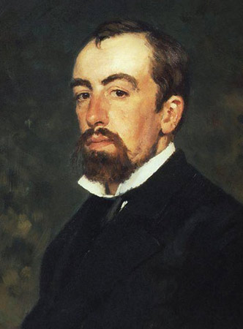
Василий Дмитриевич Поленов родился 20 мая 1844 года, в столице Санкт–Петербурге. Родители Поленова были образованными и уважаемыми людьми и занимались наукой. Отец Дмитрий Васильевич - известный библиограф и археолог. Мать Мария Алексеевна занималась литературой, писала детские книги, и хорошо рисовала.
Дети росли в атмосфере творчества и любви к искусству. Это не могло не сказаться на формировании их личности. Они все хорошо рисовали. Особенно хорошо, рисование давалось Василию и его сестре Елене. Рисованием с ними занимался Чистяков, встреча с которым определила жизненные приоритеты Поленова - он захотел стать художником. Чистяков привил юноше профессионализм, объяснил, что картина это продукт тяжелого труда. Василий хорошо усвоил этот урок мастерства. В 1863 году Поленов поступает в Петербуржский Университет, на факультет физики и математики. По вечерам в свободное время от основной учебы, посещает лекции и занятия Художественной академии. В Академии он слушает лекции по рисованию, анатомии, строительству, геометрии. Несмотря на большую занятость, Василий Дмитриевич еще и успевает заниматься музыкой - пел в хоре Академии.
В 1872 году с блеском заканчивает Академию художеств и Петербуржский университет. Академия была закончена с золотой медалью и, на правах пенсионера этого учреждения, Поленов отправляется в путешествие за рубеж. За время своего путешествия посетил Австрию, Германию, Францию и Италию.
В этот период художник меняет взгляд на свое творчество и начинает увлекаться пейзажем. Именно в пейзажной живописи он полностью раскрылся как художник.
Поленов вернулся на Родину четыре года спустя. Вскоре началась русско-турецкая война и Поленов отправился практически в пекло событий.
Он был художником при будущем императоре России - Александре III. После войны художник стал жить в Москве. В 90-ых годах 19 века Поленов переезжает в Тульскую губернию, где природа даровала художнику прекрасные виды . , которые он потрясающе живо изображал на своем холсте.
Умер Василий Дмитриевич 18 июля 1927 года, в Тульской губернии в своей усадьбе. Похоронен на одном из кладбищ в Бехове. Творчество Поленова – одно из самых ярких явлений в истории русской живописи второй половины 19 века, человек удивительного таланта. Василий Дмитриевич был архитектором и музыкантом, театральным художником. Но все же призвание Поленова – живопись.
2.Демонстрация картин художника.
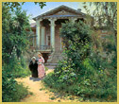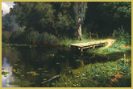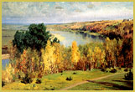
«Бабушкин сад» «Заросший пруд» «Золотая осень»
-Вам нравятся эти картины ? Что вы видите на них?
- Беседа по содержанию картины «Московский дворик»
(Открытки с репродукцией картины раздаются на каждую парту)
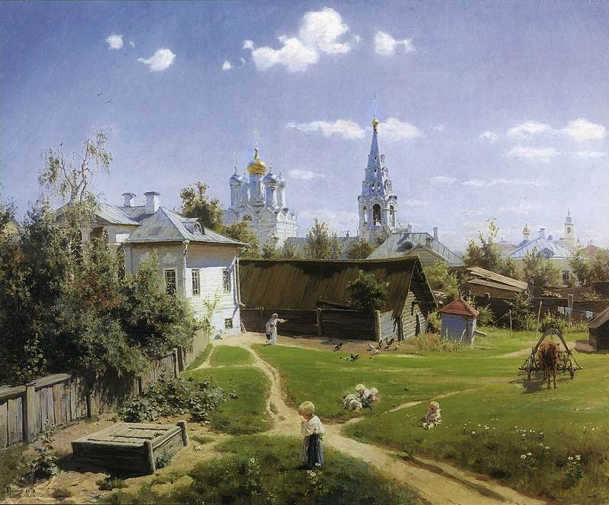

Учитель: Что вы видите на картине ?
(Небольшой московский дворик )
Учитель: Современные московские дворы и детские площадки так выглядят ? (Нет, они покрыты асфальтом, усыпаны серым песком, а здесь растёт зелёная травка. Очень уютно , тихо . Хочется оказаться там …
Учитель: Теперь рассмотрим картину поподробнее.
Что вы видите на переднем плане , в центре композиции?
Наверное , это цветы , ромашки.
Учитель: Что они напоминают нам? На кого они похожи?
На играющих тут же белоголовых ребятишек.
Учитель: Попробуем описать, что мы видим на картине слева.
Слева видим крышку старого колодца или погреба, у повалившегося забора растут лопухи, репейник. Немного дальше , в конце забора , фасад белого дома с колоннами. Боковая часть этого особняка выходит во дворик.
Учитель: Что вы видите за домом?
Старый покосившийся сарай , на крыше которого растут кусты. Рядом виднеется колодец. Перед сараем гуляют куры, женщина выносит ведро или собирается кормить их…
Учитель: А справа от нас ?
Справа изображена лошадь.
Учитель: Опишите её.
Лошадь стоит неподвижно, ее уши спокойно опущены, она терпеливо ждет своего хозяина… За колодцем на верёвке сушится бельё.
Учитель: Что мы видим на заднем плане за сараем?
За сараем белеют крыши невысоких московских домов. Значит, таких двориков здесь множество…
Учитель:. Что художник изобразил на фоне голубого неба?
Мы видим красивый пятиглавый белокаменный храм , который соединен с изящной колокольней. Купола золотого и серебристого цвета . Храм , конечно же , украшает дворик .( Можно сказать детям, что это реально существующий храм Спаса Преображения на Песках и находится он в районе Арбата.)Погода стоит чудесная , по небу плывут лёгкие облака . День солнечный , всё наполнено теплом и светом. Это обычный день , но мы ощущаем такую радость при виде всей этой красоты. Хочется жить среди этого уюта и красоты.
Учитель: А что сейчас сохранилось из того, что мы видим на картине?
Это храм. Он остался и сохранил свою возвышенную красоту. Можем ли мы удостовериться в этом? Да, если вы будете в Москве, то можно разыскать храм, сходить к нему… Храм напоминает нам о том , что человек не может жить без веры

4. Составление плана будущего сочинения.

І. В.Д.Поленов – мастер пейзажной живописи.
ІІ. Обычный московский дворик.
- Образы картины.
А) Лужайка , сад , особняк, сарай, колодец.
Б) Городские дома , церковь , колокольня.
В) Небо , солнечный свет.
ІІІ. Мои впечатления от картины.
5.Словарная работа ( учитель помогает детям составить опорные словосочетания для работы над картиной ).
Уголок старой Москвы , разросшийся сад , небольшой уютный дворик , фасад большого белого дома , вдали крыши московских домов , запряжённая в телегу лошадь , плачущая на лужайке девчушка , покосившийся сарай , женщина с ведром , купола церквей .
6 Речевая подготовка.
Наша речь должна быть правильной и образной. Мы должны употреблять слова в нужном значении , избегать повторений.

1.Подбор синонимов к словам : художник , рисует , картина, особняк.

2.Подберите определения к словам: церковь , колокольня, сарай.(пятиглавая церковь с золочёными на солнце куполами, покосившийся сарай с проросшим на крыше деревцом).

3.Опишите людей , изображенных на картине .(Маленькая девочка , повязанная платочком , о чем-то плачет.)
4.Опишите лошадь. ( Посреди лужайки стоит бурая лошадка , запряжённая в телегу).
7.Чтение образца сочинения ( на усмотрение учителя)
V. Работа над сочинением.( желательно на эту тему отвести 2 урока. Дети должны вначале написать его на черновике , а потом отредактировать и переписать начисто ).

VІ.Итог урока.

